同学们好！今天由我来进行历史授课。我叫赵展——赵子龙的赵，展昭的展。

什么是历史？即过去发生过的事实。宇宙的诞生、地球的形成、生物的演化都是广义的历史。狭义的历史，是人文发展史，这也是我们高中历史学习的主要内容。

学习历史有什么意义？

个人视角来看，“前事不忘后事之师”，面对相似的问题，能有参考，可以快速给出自己的答案。微小例子，比如考试遇到做过的题型，我们能更快得出答案。

宏观视角来看，“以史为镜，可以知兴替”。家族兴衰，王朝更替。《出师表》中，未尝不叹息痛恨于桓、灵也！大家学习近代史的时候，恐怕也没少痛骂慈禧。

在我看来，历史，现在，未来三者联系紧密。何谓“读史可以明智”？能预测未来，可称为智。

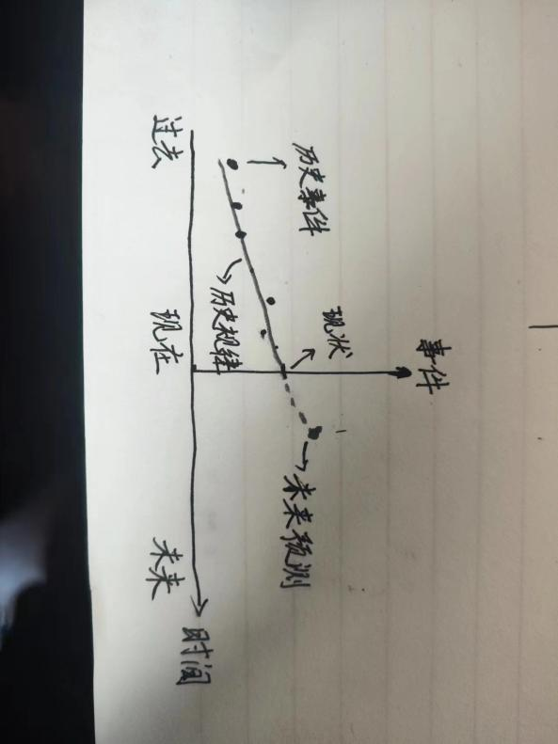

说了那么多历史的意义，但我最想达到的效果是：各位不再追问学习历史的意义。人在快乐的时候是不会去追问意义的，人追问意义往往是感到痛苦。我希望大家能够感受到历史的魅力，对历史出于兴趣而去学习，如同我出于兴趣，选择历史教育。而兴趣是最好的老师。

我是理科学士，对历史的了解还很浅薄。而历史等文科学科，不同于理科那样对错分明，往往伴有各种争议辩论。希望在接下来的教学交流中，我们能共同进步。在以后的学习中，和大家一起慢慢感悟“一切历史，都是当代史”、“历史是任人打扮的小姑娘”这些有关历史看法的对与错。